ЗАДАНИЯ АКМУЛЛИНСКОЙ ОЛИМПИАДЫ ПО РУССКОМУ ЯЗЫКУ

ДЛЯ УЧАЩИХСЯ 6 КЛАССОВ

(2 тур)

1. Доктор филологических наук И.Н. Горелов пытался выяснить, есть ли у каждого звука свое значение. Он нарисовал картинки, на них были изображены фантастические существа. Одно колючее, злое, зубастое, а другое добродушное, кругленькое, пушистое. Затем этим существам он придумал названия: «*мамлына*» и «*жаваруга*». Картинки были напечатаны в журнале «Русский язык в школе». Ученый попросил читателей угадать: где *мамлына* и где «*жаваруга*»? Почти все, приславшие ответы из разных уголков Советского Союза, решили, что «мамлына» толстенькая и добродушная, а «жаваруга» злая и колючая. Как считают языковеды, причина здесь, по-видимому, в том, что звуки [м], [л], [н] ассоциируются у нас с чем-то округлым, мягким, приятным. А звуки [ж], [в], [р], [г] – с чем-то страшным и угловатым.

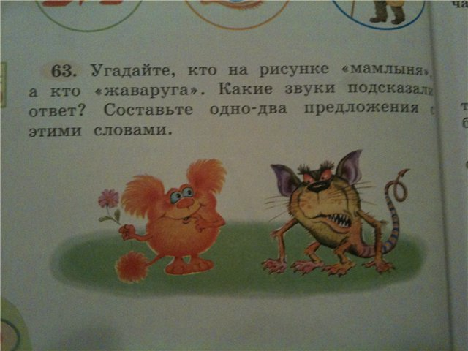

Давайте попробуем доказать эту мысль. Составьте два списка слов русского языка. В первый список должны войти слова, в которых используются только согласные буквы М, Л, Н. В словах может быть любое количество этих букв, а также любые гласные буквы. Слова должны обладать положительной эмоционально-оценочной окраской (обозначать что-то хорошее).

Во второй список должны войти слова, в которых используются только согласные буквы Ж, В, Р, Г. В словах может быть любое количество этих букв, а также любые гласные буквы. Слова должны обладать отрицательной эмоционально-оценочной окраской (обозначать что-то неприятное, страшное, вредное).

Постарайтесь найти не менее 5 слов для каждого списка.

Ответ: М.Л.Н-милый , ласковый , нежный , любимый , молодец .

Ответ: Ж.В.Р.Г-живодер , враждебный , рецидивист , грозный , вредный .

1. Сравните значения глаголов в предложениях

*Сорока устраивает гнездо.*

*Гнездо устраивает сороку.*

Многозначное ли это слово или же омонимы? Почему?

Ответ: Омонимы .

1. Соедините прилагательные и существительные во фразеологизмы (поставив прилагательные в нужном роде, числе, падеже). Объясните значения фразеологизмов.

|  |  |
| --- | --- |
| Драть как Сидорову козу | **выражение** имеет два смысловых центра: Сидор (это имя в народе часто связывалость с представлением о злом или сварливом человеке) и **коза** (по народным представлениям, животное с вредным характером) . Еще один вариант толкования Обычай мусульман безжалостно сечь своих преступников отразился в русском языке в **выражении**«**драть** **как** **сидорову** **козу**» ; «садар каза» по-арабски - это «приговор шариатского судьи» («казия») |
| Наготовить как на маланьину свадьбу | Другие связывают это **выражение** с «**Маланьиными**именинами» — старинным праздником, посвященным святой Мелании, которая являлась в канун Нового года. Но и такое объяснение вряд ли соответствует действительности. В любом случае **выражение**«**наготовить** **на** **Маланьину** **свадьбу**» означает: переборщить, перестараться, запастись чем-либо с избытком. |
| Филькина грамота | **Фи́лькина** **гра́мота** — устойчивый оборот русского языка, имеющий **значение** как «невежественый, безграмотно составленный или не имеющий юридической силы документ» |
| Тришкин кафтан | **Тришкин** **кафтан** — попытка решить проблему, создавая новую, необдуманные действия, приводящие к еще худшему результату |
| Вот тебе, бабушка, и юрьев день! | Неожиданность, обманутые ожидания, нежданное огорчение |
| Показать кузькину мать | Чаще всего этот **фразеологизм**связывается с нездоровыми отношениями между хозяином и работниками во время взаимных расчетов и возникающими отсюда обидами и угрозами. |

Что общего во всех этих прилагательных?

Во всех этих прилагательных используются **имена.**

1. От чего и какими способами образованы детьми слова в следующих примерах:
2. *Четырехлетний Игорь, впервые самостоятельно вылепив снежную бабу, с гордостью заявил окружающим: «Эта баба совсем* ***беспомощная****!» Ответ: Он сделал снежную бабу без помощи взрослых .*
3. *Володя, встретив в Куоккале какого-то финна с ребенком, сказал своему отцу:   
   – Вот идет финн, а с ним* ***финик****. Ответ: Он подумал если финн взрослый , то ребенок будет фиником*
4. *Маленькая Майя крикнула своей старшей сестре:*

*– Хватит тебе секреты говорить!* ***Секретарша*** *какая! Ответ: Она подумала если секрет , то тот который рассказывает секреты секретарь*

1. *Алёна, внучка художника В.М. Конашевича, однажды заявила ему:   
   – Я бабушке не спускаю: она ворчит, а я строптивлюсь. Один* ***ворк****, один строптив.*

*Ответ: Алена сказала*

*- Я бабушке не уступаю: она ворчит , а я упрямлюсь . Один ворчит , один упрямится .*

1. *Когда Юрику не понравилось, что за ужином его мать посолила яйцо, он закричал:*

*–* ***Высоли*** *обратно! Ответ: Юрик подумал если солить это положительное действие , а высолить это противоположное действие .*

1. 1) Приведите примеры неизменяемых имен существительных , имен прилагательных , местоимений и неизменяемых глаголов. Постарайтесь подобрать не менее 2 примеров на каждую часть речи.

2) Приведите примеры неизменяемых ФОРМ имен прилагательных и глаголов.

Ответы:1) Существительные–какаду , метро. Прилагательные- беж , бордо. Местоимения-где , как. Глаголы- рассказывать , благодарить.

2) Глаголы- рассказывать , благодарить. Прилагательные- беж , бордо

1. Объясните разницу в значениях предложений. Разберите каждое из них по членам предложения.

*Я тревожусь.*

*Меня это тревожит.*

*Мне тревожно.*

*Я в тревоге.*

1. Подберите к старославянским словам исконно русские соответствия. Объясните сходство и различие в значениях между ними.

*Увлечь - занять, прах-тлен, храм-*монастырь, *вращать-* вертеть*, кладезь-* сокровищница*.*